57 INFO o SmS           392 8233 155  02 Ago e- Tu.  partecipi allo STAGE   (vedi pg 120)  che informa e presenta  la Specializzazione ?    Sì, poi frequenterò  o il CORSO  specialisTico 34.b01 | per diventare eXpert, occupat o /a, di Alto profilo > subito alla  www.paraUniversit,it  ampia formazione per lavoro certo  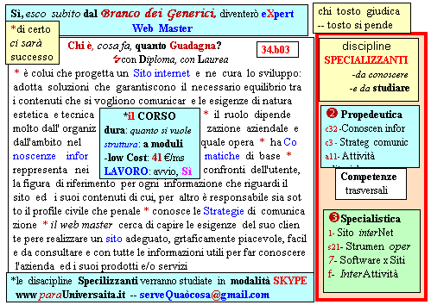  Il corso ed i suoi contenuti personalizzeranno il mio curriculum | Specializzazione suggetita post Diploma  non universitaria, ,Low cost breve  Non universitaria, Low cost, brev
INFO o SmS  59  | per diventare eXpert occupat o/a, di Alto profilo > subito  www.paraUniversita.it ampia formazione per Lavoro certo
392 8233 155  04 Ago e- Tu,  partecipi allo STAGE   (vedi pg 120)  che informa e presenta  la Specializzazione ?    Sì, poi frequenterò  il CORSO  specialisTico 16.5b | 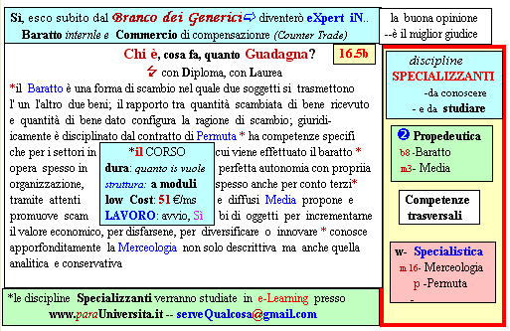  Il corso ed i suoi contenuti personalizzeranno il mio curriculum | Specializzazione: suggerita post Diploma  Non universitaria, Low cost, breve

